Transmisor-receptor para micrófono inalámbrico profesional

Esquema transmisor
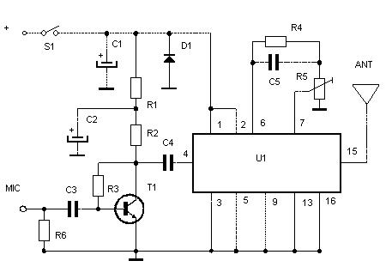
Transmisor en a 433,75 Mhz de Hi-Fi, con cristal de cuarzo, para conexión inalámbrica entre cualquier tipo de micrófono, instrumento o equipo de audio y el amplificador, con alcance de hasta 100 metros, con muy buena inmunidad a ruidos e interferencias.
El transistor T1, polarizado en emisor común con realimentación colector-base, amplifica unas 80 veces la señal del micrófono hasta el nivel adecuado al módulo híbrido TX FM AUDIO (U1), que carga con todas las funciones de transmisión. La red de preacentuación C5/R4+R5 mejora la relación señal/ruido a las frecuencias elevadas.
La antena puede ser un tramo de hilo de cobre flexible de 18 cm. (¼ de onda) suspendido de la cintura, en el interior de la ropa, etc.,

Alimentación:
    - V max: simple 9V DC
    - I max: 0.1A

Componentes:
R1 100 Ω | C1 100 µF 25V | D1 1N4007
R2 5.6 kΩ | C2 10 µF 16V | T1 BC547
R3 470 kΩ | C3 220 nF multicapa | U1 Aurel TX FM
R4 22 kΩ | C4 220 nF multicapa
R5 4.7 kΩ potenciómetro | C5 5.6 nF cerámico
R6 22 kΩ

Esquema receptor
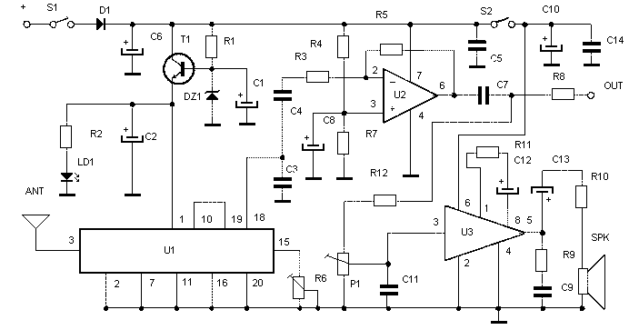
El módulo híbrido receptor (U1) recibe la señal de radiofrecuencia y la entrega como señal de audio. R6 regula el nivel de squelch.
Un Zener de 3,6 V (DZ1) polariza el transistor T1, que entrega 3V estabilizados para el módulo híbrido y el Led de encendido (LD1). La señal de audio va al amplificador operacional U2 en modo inversor, que la amplifica del orden de 20 veces. La red de desacentuación está integrada en el propio módulo U1: el condensador C3 corrige su curva según especificaciones del fabricante. Desde la salida (OUT BF) la señal puede enviarse a un amplificador de potencia, un previo o cualquier equipo de audio que acepte señales de hasta 1 V efectivo, con impedancia de entrada entre 1 y 100 kΩ. El pequeño amplificador LM386 (U3) permite monitorizar la señal con altavoz de 8 ohmios o auriculares de cualquier impedancia; el volumen se ajusta con el potenciómetro P1 y el interruptor S2 es el que enciende o apaga el monitor. S1 es el interruptor general.
Verificación y puesta en marcha:
Antes de dar tensión, girar hasta casi el extremo de masa el cursor del trimmer R6 del receptor para desconectar el squelch y llevar a mitad de carrera el potenciómetro de volumen P1. Encender el receptor y enchufar un altavoz o auriculares; seguramente se oirá un soplido, porque todavía no se ha puesto en marcha el transmisor.
Después de distanciarlo unos metros, poner en marcha el receptor y ver si en el altavoz se percibe algún sonido. Hablar ante el micro del transmisor (o provocar sonido en el instrumento) y escuchar los resultados en el receptor. Ajustar R6 del receptor para elegir el nivel de squelch; al aumentar la resistencia conectada a la patilla 15 del módulo la señal de audio desaparecerá a partir de cierto punto.

ADVERTENCIA:
la calidad del sonido debe ser muy buena. Si hay distorsión, probablemente el transmisor resulta sobre modulado por demasiada señal de entrada: conectar una resistencia de 4.7 a 15 kΩ en paralelo con C3 o reducir la resistencia de R3 a 390 kΩ, bajando a 330, 270 ó 220 kΩ hasta eliminar la distorsión.

Alimentación:
    - V max: simple 12V DC
    - I max: 0.3A

Componentes:
R1 1 kΩ | C1 10 µF 16V | D1 1N4007
R2 330 Ω | C2 100 µF 16V | DZ1 1N747A diodo zener de 3,6V 0,5W
R3 10 kΩ | C3 47 nF multicapa | LD1 Led
R4 10 kΩ | C4 220 nF multicapa | T1 BC547
R5 220 kΩ | C5 100 nF multicapa | U1 Aurel RX FM
R6 2,2 MΩ potenciómetro | C6 220 µF 16V | U2 TL081
R7 10 kΩ | C7 220 nF multicapa | U3 LM386
R8 150 Ω | C8 10 µF 16V
R9 10 Ω | C9 100 nF multicapa
R10 2.2 Ω | C10 470 µF 16V
R11 1.5 kΩ | C11 220 pF cerámico
R12 4.7 kΩ | C12 10 µF 16V
P1 4.7 kΩ potenciómetro | C13 220 µF 16V
 | C14 100 nF multicapa

